在Unity中启动

|  |  |  |
| --- | --- | --- |
| **文档变更记录：** | | |
| **人员** | **日期** | **描述** |
| 崔凯 | 2019/11/13 | 创建文档 |

目录

一、 简要说明 4

二、 导入Unity工程 4

1. 打开Unity，导入工程 4

1) 点击Open按钮 4

2) 选择工程目录 4

2. 切换Unity平台 5

1) 执行Unity菜单中【File】→【Build Settings…】 5

2) 选择Android平台 6

三、 生成数据表及协议 6

1. 生成数据表（★） 6

2. 生成协议（★） 8

四、 生成Asset资源（★） 9

五、 生成Android资源 10

1. 修改AppConst.cs脚本（★） 11

3) 找到AppConst.cs脚本文件 11

4) 编辑AppConst.cs 11

2. 生成Android资源（★） 12

六、 启动项目 12

1. 修改AppConst.cs脚本（★） 12

2. 打开main场景 13

3. 启动游戏 13

七、 注意事项 14

1. Unity崩溃 14

2. 关于【Build AssetBundles】和【Build Manifest】 15

1) 【Build AssetBundles】 15

2) 【Build Manifest】 15

八、 常见问题 16

# 简要说明

本文档讲述第一次使用Unity启动项目的流程，当不是第一次启动的时候，可以根据相关步骤的作用，选择执行相应的步骤。**标记（**★**）的会在执行完成之后，会引起Unity进行编译(转菊花)，请在编译完成后再执行下一步操作，否则可能会导致Unity崩溃。**

菊花一般显示在Unity窗口的右下角。

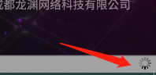

# 导入Unity工程

## 打开Unity，导入工程

### 点击Open按钮



### 选择工程目录

选择mainProfect文件夹

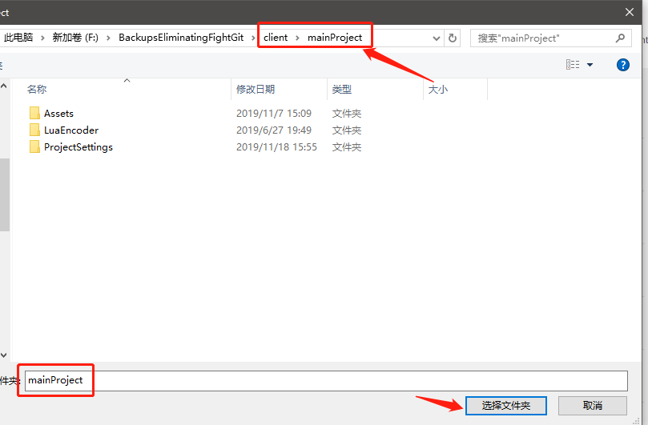

## 切换Unity平台

### 执行Unity菜单中【File】→【Build Settings…】

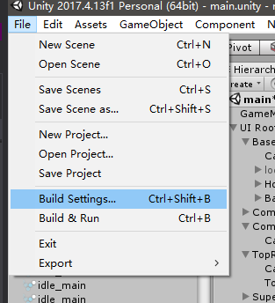

### 选择Android平台

选中Android平台，然后点击“Switch Platform”按钮。下图已经切换过了，所以按钮是灰色的。切换过程要消耗很长时间，不建议临近下班的时候执行。

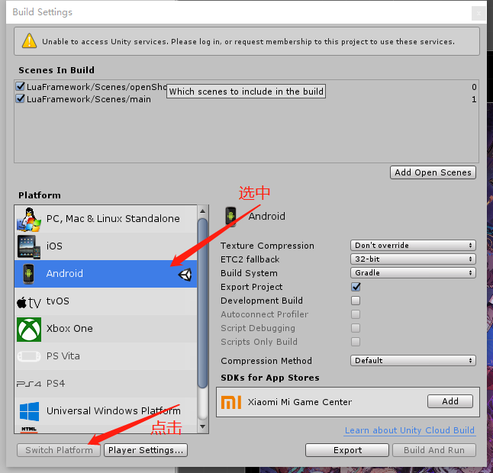

# 生成数据表及协议

## 生成数据表（★）

作用是将策划配置的数据表，转换为项目运行时使用的lua文件，如果有数据表发生改变，则需要执行此步骤。

执行项目工程中“配置生成.bat”文件，文件地址在 \\client\configs_and_protocols_builder 文件夹中。

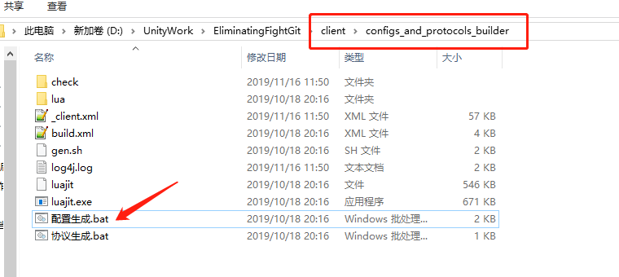

运行结果如下，说明运行成功：

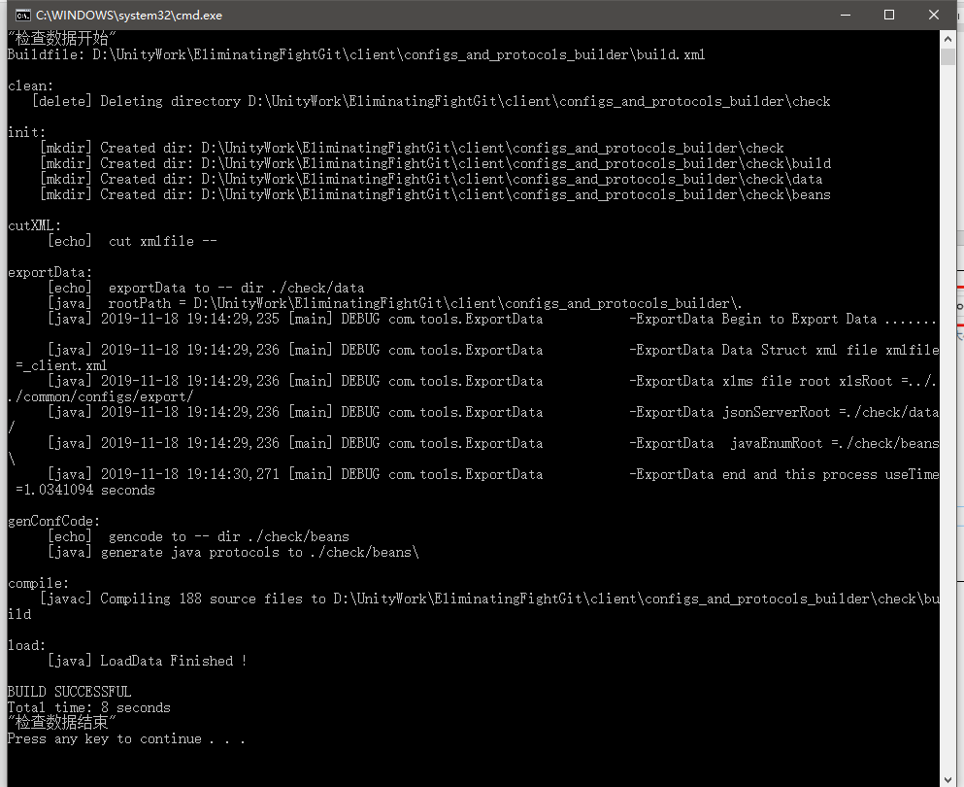

## 生成协议（★）

作用是将服务器协议，转换为项目运行时使用的lua文件，如果有协议发生改变，则需要执行此步骤。

执行项目工程中“协议生成.bat”文件，文件地址在 \\client\configs_and_protocols_builder 文件夹中。

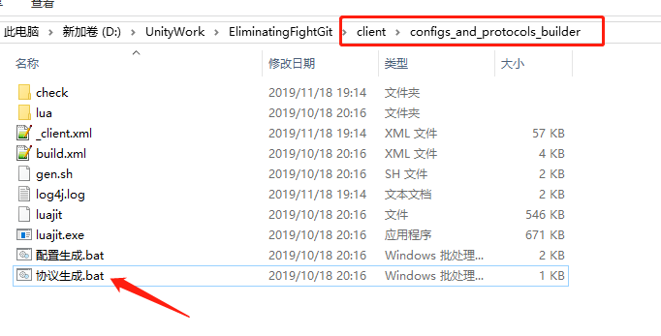

运行结果如下，说明运行成功：

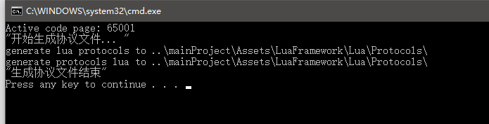

# 生成Asset资源（★）

**该步骤是将图片、预制体等资源文件生成AssetBundle，一般只有在第一次运行、打包和测试Bundle的时候需要执行。**

执行Unity菜单中【Asstes】→【XAsset】→【Build AssetBundles】。生成资源需要花费较长时间，请耐心等待。

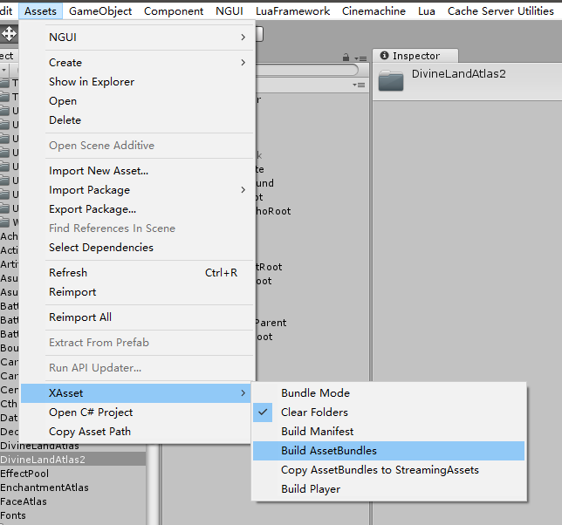

# 生成Android资源

该步骤共有两个作用：1、生成Lua对应的Bundle资源。2、将Lua生成的Bundel资源和上一步生成的Bundel资源拷贝到指定文件夹。

**该步骤一般只有在第一次运行、打包和测试Bundle的时候需要执行。**

## 修改AppConst.cs脚本（★）

### 找到AppConst.cs脚本文件

在Unity的项目列表中搜索“app”，就可以查找到相应的脚本文件。双击就可以打开相应的脚本编辑器。

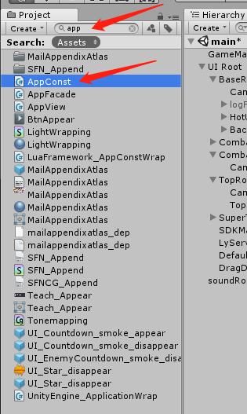

### 编辑AppConst.cs

将LuaBundleMode的值修改为true，按Ctrl + S 保存修改后的文件

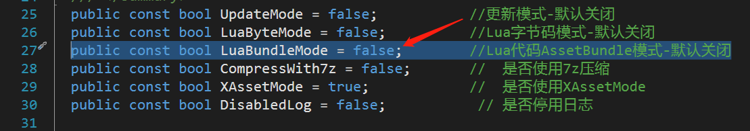

修改后：

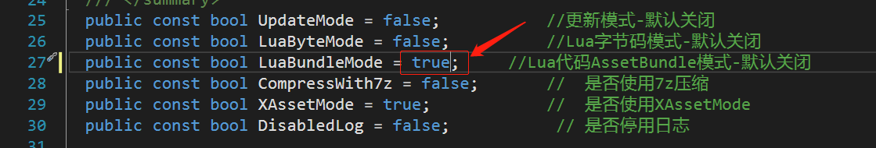

## 生成Android资源（★）

执行Unity菜单中【LuaFramework】→【Build Android Resource】。生成资源需要花费较长时间，请耐心等待。

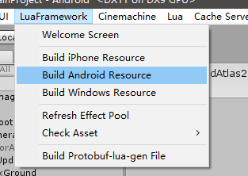

# 启动项目

## 修改AppConst.cs脚本（★）

将LuaBundleMode的值修改回false，按Ctrl + S 保存修改后的文件。当值为true的时候，启动游戏会使用Bundle加载模式，一般情况下不需要使用此功能。

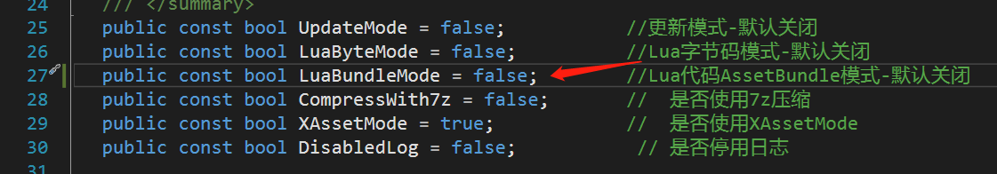

## 打开main场景

在Unity的项目列表中搜索“main”，查找到相应场景文件，双击就可以进入该场景。**叫main的很多，请认准Unity指定图标。**

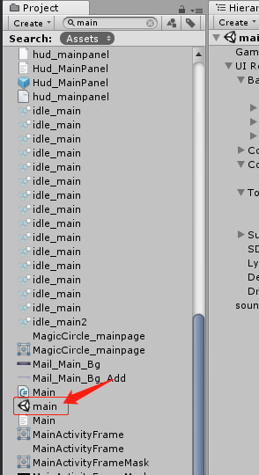

## 启动游戏

运行Unity的播放按钮

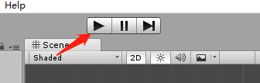

在Game窗口中，显示下面第一个界面，点击“登录游戏”按钮会显示注册账号界面，说明游戏启动成功。（完结撒花✿✿ヽ(°▽°)ノ✿）

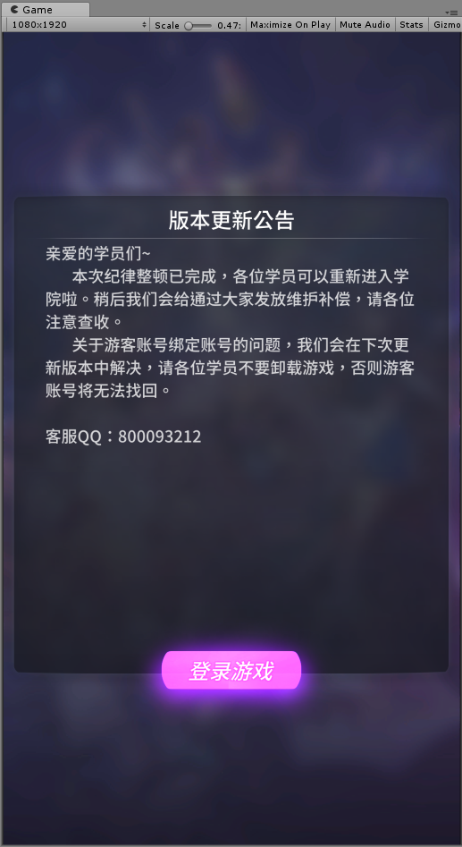 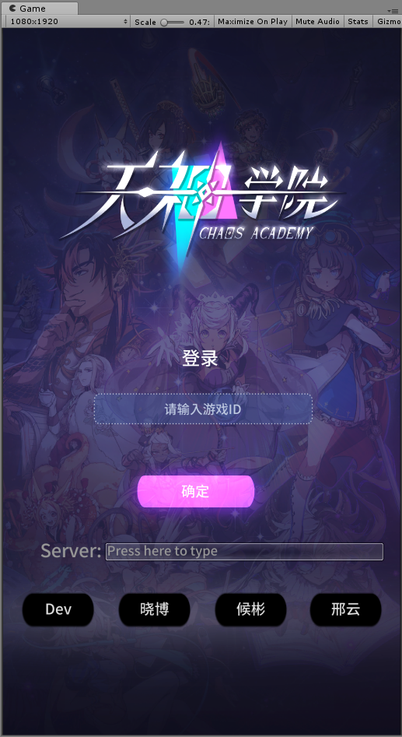

# 注意事项

## Unity崩溃

如果遇到Unity崩溃问题，不用担心，正常现象（不需要重装系统）。重新打开Unity将刚在正在执行的步骤再执行一次就可以了。

## 关于【Build AssetBundles】和【Build Manifest】

在【XAsset】下面可以看到两个很像的选项，而且还离得很近，这两个的作用不太相同。

如果不小心点错了，尤其是手滑的时候。请耐心等待程序运行完成，因为就算点取消也要花费较长时间，还可能会引起Unity崩溃，不如抽根烟/去趟卫生间/冲杯咖啡或者泡碗方便面，安心的等待程序执行完毕。๑乛◡乛๑

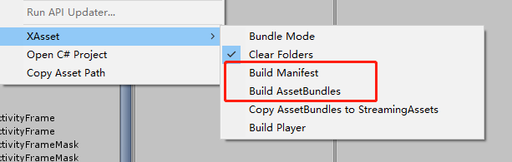

为了方便区分，【Build AssetBundles】简称【AssetBundles】，【Build Manifest】简称为【Manifest】

### 【Build AssetBundles】

首先【AssetBundles】包含了【Manifest】的全部功能。【AssetBundles】是将图片、图集、预制体等资源打包成AssetBundle，这个过程会生成对应的Bundle文件。

**【AssetBundles】是在出apk包或者需要调试Bundle才会使用到，在开发过程中，一般不会使用【AssetBundles】功能。**

### 【Build Manifest】

【Manifest】是【AssetBundles】的阉割版，【Manifest】只生成资源的依赖关系（不明白没关系，说明你不是程序猿）。【Manifest】比【AssetBundles】运行时间要短很多，在开发过程中会经常用到。

当有新的图片、预制体、特效等资源添加到工程中时，需要执行【Manifest】，否则在程序运行期间会出现“字典名不存在：****”的报错

# 常见问题

参见[\99_常见问题\《0_Unity常见问题.docx》](../99_常见问题/0_Unity常见问题.docx)